Desenvolvimento e validação de metodologia analítica para a determinação de ácido 5-aminosalicílico em formulações farmacêuticas

Mariana Magerl(PIBIC/Fundação Araucária/Unioeste), Helder Lopes Vasconcelos(Orientador), e-mail: helder.vasconcelos@unioeste.br

Universidade Estadual do Oeste do Paraná/Centro de Ciências Médicas e Farmacêuticas/Cascavel-PR

Grande área e área: Ciências Exatas e da Terra - Química

Palavras-chave: espectrofotometria, mesalazina, complexo.

Resumo

O ácido 5-aminosalicílico (5-ASA) é uma droga derivada do ácido salicílico usada para tratar inflamações do trato digestivo (doença de Crohn) e para amenizar a colite ulcerativa. Este projeto teve como objetivo utilizar a técnica de espectrofotometria para a determinação de ácido 5-aminosalicílico em diferentes formas farmacêuticas, baseado na reação de formação de um complexo colorido formado entre ácido 5-aminosalicílico e íons Fe³⁺. O pico máximo de absorbância do complexo foi obtido em 520nm onde a concentração de Fe³⁺ utilizada foi de 300 mg/L. A curva analítica mostrou uma boa linearidade (R = 0,9922) no intervalo de concentração de 5-ASA entre 5 e 50 mg/L. Os valores de 5-ASA obtidos pelo método espectrofotométrico proposto para as formas farmacêuticas utilizadas tiveram boa concordância em relação aos valores reais informados na embalagem. Os parâmetros de validação como precisão, exatidão, linearidade, robustez e especificidade apresentaram resultados satisfatórios, demonstrando que o método proposto é adequado para se determinar o ácido 5-aminosalicílico em produtos farmacêuticos, além de ser rápido e de baixo custo.

Introdução

O ácido 5-aminosalícilico (5-ASA) é um fármaco que possui ações antiinflamatórias ao nível de mucosa ileal, colônica e renal (VADE-MÉCUM, 2004/2005).
A literatura mostra poucos métodos de quantificação do 5-ASA em formas farmacêuticas. Na Farmacopeia dos Estados Unidos (USP – United States Pharmacopeia 24 ed.) é adotado um método de Cromatografia Líquida de Alta Eficiência (CLAE) baseado numa fase móvel contendo hidrogenossulfato de tetrabutilamônio como um agente de emparelhamento de íons, o que diminui a vida da coluna. Além disso, o método cromatográfico é um método consideravelmente caro e a execução de análises por CLAE é pouco viável para alguns setores, como as farmácias magistrais.
Como a droga é amplamente utilizada no tratamento de doenças inflamatórias do intestino, é importante a comparação e validação de outro método analítico em formas farmacêuticas, método este que seja mais viável economicamente e tão eficaz quanto o já proposto na USP. Além disso, na Farmacopeia Brasileira não se encontra uma metodologia analítica específica para o ácido 5-aminosalicílico.
A validação do método analítico que possa qualificá-lo é um processo importante para demonstrar que o método de análise sob investigação é adequado, assegurando a qualidade e confiabilidade nos resultados durante a rotina (RUELA, et al., 2005). Os parâmetros de validação para o método cromatográfico e espectrofotométrico são especificidade, linearidade, intervalo, precisão (repetitividade e precisão interdia), exatidão e robustez (ANVISA, 2003).

Materiais e Métodos

Inicialmente foram preparadas soluções de Fe(NO₃)₃ 2000 mg/L e ácido 5-aminosalicílico (5-ASA) 1000 mg/L dissolvido em HCl 0,05 mol/L. Em seguida, as análises espectrofotométricas foram realizadas utilizando um espectrofotômetro Bioespectro SP-220, e em todas as medidas utilizou-se uma cubeta de vidro de 1,0 cm de caminho óptico. Para a determinação do comprimento de onda de máxima absorção do complexo 5-ASA-Fe³⁺ (formado entre ácido 5-aminosalicílico e Fe(NO₃)₃); foi realizado uma varredura de 400 a 800 nm e registrado os valores de absorbância. O mesmo foi feito para a solução contendo apenas Fe(NO₃)₃, a fim de analisar o efeito da concentração deste no valor de absorbância máxima do complexo 5-ASA-Fe³⁺.
O efeito do tempo de reação na estabilidade do complexo foi verificado através da medição de valores da absorbância do complexo formado durante um período de tempo de 30 minutos. Para avaliar o efeito da concentração de íons Fe³⁺ no complexo formado, foram utilizadas soluções de Fe³⁺ em 6 níveis diferentes de concentração (50 a 400 mg/L) e de 5-ASA em 3 níveis (50, 100 e 150 mg/L).
Na construção da curva analítica foram preparadas soluções de 5-ASA com concentrações variando de 5 a 50 mg/L e solução de Fe(NO₃)₃ 300 mg/L. Foram utilizadas 4 amostras de medicamentos adquiridos em farmácias da cidade para determinar o teor de 5-ASA: Enema sachê genérico 3g (amostra 1), cápsula manipulada 400mg (amostra 2), comprimido revestido genérico 800mg (amostra 3) e comprimido revestido referência 400mg (amostra 4).
Todos foram dissolvidos em HCl 0,05 mol/L. Em seguida, uma alíquota foi colocada em contato com solução de Fe(NO₃)₃ e feito leitura no comprimento de onda de máxima absorbância.
Para validação do método proposto, foi realizado 15 leituras do branco em 520 nm, e a partir dessas leituras foram calculados o Limite de Detecção (LD) e Quantificação (LQ). Também foi feita uma avaliação intermediária, realizada em dias e com analistas diferentes. E por último, foi avaliada a robustez do método variando o pH em 10% para mais e para menos em relação ao valor inicial do pH da solução de 5-ASA.

Resultados e Discussão

O comprimento de onde de máxima absorbância foi verificado em 520 nm, sendo que o melhor resultado foi obtido com a concentração de 200 mg/L de Fe³⁺. Observou-se que a concentração de Fe(NO₃)₃ não tem interferência significativa na absorbância do complexo 5-ASA-Fe³⁺.
O resultado do efeito do tempo de reação na estabilidade do complexo revela que ao longo do tempo estudado o complexo formado mantém-se estável, sem variação significativa na absorbância.
No estudo do efeito da concentração de Fe³⁺ no complexo formado, observou-se que para a concentração de 5-ASA de 50 mg/L e de Fe³⁺ a partir de 300 mg/L, não há um aumento significativo da absorbância do complexo formado.
A Figura 1 mostra a curva analítica obtida para o complexo 5-ASA-Fe³⁺, o qual apresentou uma faixa linear entre as concentrações de 5-ASA de 5 a 50 mg/L, cuja regressão linear revelou um coeficiente de correlação linear (R) igual a 0,9922.

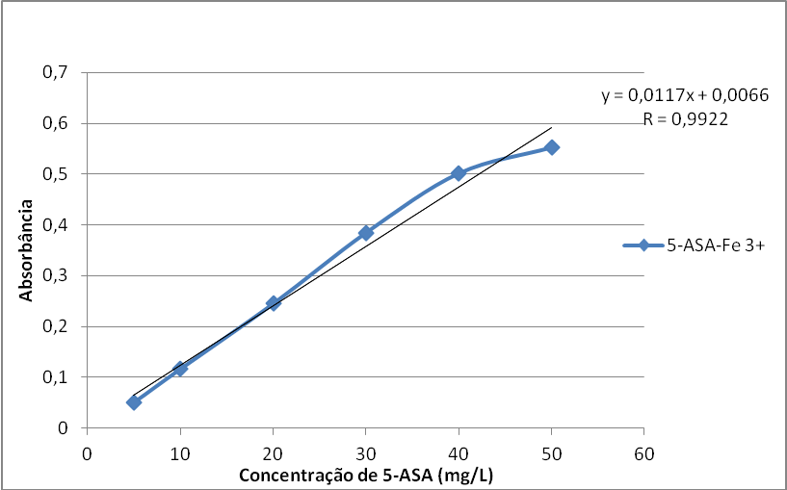
Figura 1 – Curva analítica do complexo 5-ASA-Fe³⁺

Os resultados obtidos para as determinações de 5-ASA nos medicamentos, utilizando o método espectrofotométrico e os valores informados nos rótulos, são apresentados na Tabela 1.

Tabela 1 – Determinação espectrofotométrica dos medicamentos avaliados.
Medicamento | Média* das Absorbâncias | Média* das concentrações ± DP (mg/L) | Valor do rótulo (mg) | Valor obtido pelo método (mg) | Erro relativo%
Amostra 1 | 0,448 | 377,2 ± 4,8 | 3000 | 2830 | 5,7%
Amostra 2 | 0,484 | 408 ± 4,8 | 400 | 408 | 2,0%
Amostra 3 | 0,501 | 422,8 ± 3,3 | 800 | 845,6 | 5,7%
Amostra 4 | 0,549 | 463,8 ± 3,5 | 400 | 463,8 | 15,9%
*Médias obtidas a partir de três leituras.

Os resultados da análise espectrofotométrica dos diferentes medicamentos apresentaram valores consistentes com aqueles informados nos seus respectivos rótulos, com apenas uma amostra apresentando erro relativo um pouco acima de 10%. Os resultados obtidos de LD e LQ foram 0,106 e 0,354 mg/L respectivamente. Não foi observada diferenças significativas na precisão intermediária, repetibilidade e na robustez do método ao nível de 95% de confiança.

Conclusões

Os valores de 5-ASA obtidos pelo método espectrofotométrico proposto para as amostras de medicamentos utilizadas tiveram boa concordância em relação aos valores reais informados na embalagem. Os parâmetros de validação como precisão, exatidão, linearidade e robustez apresentaram resultados satisfatórios, o que demonstra que o método proposto é adequado para se determinar o ácido 5-aminosalicílico em produtos farmacêuticos, além de ser rápido e de baixo custo.

Agradecimentos

À UNIOESTE e a Fundação Araucária pela bolsa recebida.

Referências

Agência Nacional de Vigilância Sanitária – ANVISA; RE nº 899, de 2003; Guia para validação de métodos analíticos e bioanalíticos, Ministério da Saúde: Brasil, 2003.

P.R. VADE MÉCUM 2004/2005. 10. ed. Rio de Janeiro: Soriak, 2004.
UNITED States Pharmacopeia 24. ed. Rockville, United States Pharmacopeia Convention, 2000.

Ruela AL, Araújo MB, Pereira GR; Quim. Nova, 2009, 32, 165.

